Revisa tu trabajo de la clase anterior
Resuelve las siguientes multiplicaciones de números enteros, aplicando la regla de signos:
a) 10 · 5 = +50 g) 6 · -3 = - 18
b) 10 · -5 = -50 h) -6 · -3 = + 18
c) -10 · 5 = - 50 i) 7 · 0 = 0
d) -10 · -5 = + 50 j) 0 · -4 = 0
e) 6 · 3 = + 18 k) -17 · 1 = -17
f) -6 · 3 = - 18 l) -8 · 1 = - 8
Escribe el factor que falta en las multiplicaciones de números enteros

- 12 · -5 = -60
- - 3 · 16 = - 48
- ( – 8) · - 13 = 104
- - 17 · (- 15) = 255
- - 5 · ( - 24) = 120
- ( - 36) · + 6 = - 216

Objetivo de aprendizaje: Representar la división de números enteros positivos y negativos aplicando procedimientos usados en la división de naturales.

División de números enteros
Recordemos las partes de la división:
DIVIDENDO 12 : 5 = 2,4 COCIENTE
10
20 DIVISOR
20
0

El cociente de dos números enteros se obtiene:
Dividiendo los valores absolutos de los números enteros como lo haces normalmente.
El cociente de la división será positivo el dividendo y el divisor tienen el mismo signo:
Ejemplo:
+ 12 : + 2 = + 6

Se dividen los valores absolutos, 12 dividido 2 da como resultado 6. Como el dividendo y el divisor son de signo positivo, el resultado será positivo.
- 20 : -10 = + 2
Se dividen los valores absolutos, 20 dividido 10 da como resultado 2. Como el dividendo y el divisor son de signo negativo, el resultado será positivo.
- El cociente de la división será negativo si el dividendo y el divisor tienen signos distintos.
Ejemplo:
+ 40 : - 4 = - 10
Se dividen los valores absolutos, 40 dividido 4 da como resultado 10. Como el dividendo es positivo y el divisor es negativo, el resultado será de signo negativo.
-35 : + 5 = - 7
Se dividen los valores absolutos, 35 dividido 5 da como resultado 7. Como el dividendo es negativo y el divisor es positivo, el resultado será de signo negativo.
Cuadro resumen de regla de signo en la división de números Z. Como puedes ver, la regla de signo que utilizamos en la división es la misma que viste en la clase anterior para la multiplicación.
+ · + = +
- · - = +
+ · - = -
- · + = -

Actividad
Resuelve las siguientes divisiones de números enteros:

- 147 : (-7) =
- 1024 : ( - 256) =
- (-162): 9 =
- (- 247) : 13 =
- ( - 54) : (- 18) =
- 105 : (- 7) =

Escribe el dividendo o divisor que falta en las divisiones de números enteros:

- 96 : _______ = - 8
- ______ : 9 = - 16
- – 153 : ______ = 17
- ______ : (- 15) = 25
- _____ : ( - 4) = 12
- – 252 : ______ = -7

Revisa tu trabajo de la clase anterior

Actividad
Resuelve las siguientes divisiones de números enteros:

- 147 : (-7) = - 21
- 1024 : ( - 256) = - 4
- (-162): 9 = - 18
- (- 247) : 13 = - 19
- ( - 54) : (- 18) = + 3
- 105 : (- 7) = - 15
Escribe el dividendo o divisor que falta en las divisiones de números enteros:

- 96 : - 12 = - 8
- - 144 : 9 = - 16
- – 153 : - 9 = 17

- - 375 : (- 15) = 25
- - 36 : ( - 4) = 12
- – 252 : + 36 = - 7

Objetivo de la clase: Resolver problemas que involucran multiplicación y división de números enteros.
Resuelve los siguientes problemas de números enteros:
Recuerda que cada problema debe tener un planteamiento matemático, resolución de ejercicio y respuesta al problema.
1. Lidia tiene ahorrados $25.000 pero debe $6.500 a cada uno de sus 5 de sus amigos. Indica, con un número entero, el saldo de que dispone Lidia.
2. En un frigorífico tienen una nueva cámara de frío. Si la temperatura desciende 2 ºC cada hora y la temperatura actual es de 11 ºC ¿Cuál será la temperatura dentro de siete horas? ¿Cuántas horas tendrán que pasar para que hayan 0°C?
3. Luisa tiene en su cuenta bancaria $455.000. Cada mes tiene un gasto aproximado de $125.000. ¿Le alcanzará a cubrir los gastos por 4 meses?
4. Pitágoras nació el año 585 a.C y murió el año 495 a.C ¿Cuántos años vivió Pitágoras?
5. El día lunes de la semana la temperatura mínima en la Antártica fue de 3 grados Celsius bajo cero. Según la meteorología, el día viernes de la misma semana, la temperatura mínima, podría disminuir hasta 6 veces más. ¿Cuál será la posible temperatura mínima en la Antártica para el día viernes de esa semana?
6. Si tengo una deuda de $156.450, y quiero pagarla en 12 cuotas. ¿Cuánto saldrá el valor de cada cuota?
7. Un trabajador ahorra $12.000 pesos al día. ¿En cuánto tiempo, sin gastar nada de sus ahorros, juntará un millón de pesos? ¿Cuánto dinero juntará al cabo de un año?
8. Un submarino desciende aproximadamente 6 metros cada 5 minutos. ¿Cuántos metros habrá descendido al cabo de una hora?
9. Resuelve las siguientes operaciones de números enteros: Recuerda utilizar el PAPOMUDAS
2⋅(+7)⋅(−3)⋅(+7)⋅3
(−30):5⋅(−3)⋅(−1)
{ 6 – 5⋅ ( 9 – 4) : 3 + 1⋅4}

Revisa tu trabajo de la clase anterior

Actividad

Estimados, por compaginación, hubo un error en la corrección de la actividad de la clase 2 en el siguiente ejercicio:
Actividad 2; letra E

- 36 : ( - 4) = 12

- 48 : ( - 4) = 12 este es el correcto

Resuelve los siguientes problemas de números enteros:
Recuerda que cada problema debe tener un planteamiento matemático, resolución de ejercicio y respuesta al problema.
1. Lidia tiene ahorrados $25.000 pero debe $6.500 a cada uno de sus 5 de sus amigos. Indica, con un número entero, el saldo de que dispone Lidia.
Respuesta: Queda con un saldo en contra de $7.550.
Número entero que lo representa es – 7500.
2. En un frigorífico tienen una nueva cámara de frío. Si la temperatura desciende 2 ºC cada hora y la temperatura actual es de 11 ºC ¿Cuál será la temperatura dentro de siete horas? ¿Cuántas horas tendrán que pasar para que hayan 0°C?
Respuesta: Dentro de 7 horas la temperatura será de 3 grados bajo cero.
Para que la temperatura quede en cero deberían pasar 5 horas y media.
3. Luisa tiene en su cuenta bancaria $455.000. Cada mes tiene un gasto aproximado de $125.000. ¿Le alcanzará a cubrir los gastos por 4 meses?
Respuesta: No le alcanza. Le faltarían $ 45. 000
4. Pitágoras nació el año 585 a.C y murió el año 495 a.C ¿Cuántos años vivió Pitágoras?
Respuesta: Pitágoras vivió 90 años.
5. El día lunes de la semana la temperatura mínima en la Antártica fue de 3 grados Celsius bajo cero. Según la meteorología, el día viernes de la misma semana, la temperatura mínima, podría disminuir hasta 6 veces más. ¿Cuál será la posible temperatura mínima en la Antártica para el día viernes de esa semana?
Respuesta: La temperatura posible para el día viernes sería de 21° bajo cero

6. Si tengo una deuda de $156.450, y quiero pagarla en 12 cuotas. ¿Cuánto saldrá el valor de cada cuota?
Respuesta: El valor de cada cuota sería de $13.038.
7. Un trabajador ahorra $12.000 pesos al día. ¿En cuánto tiempo, sin gastar nada de sus ahorros, juntará un millón de pesos? ¿Cuánto dinero juntará al cabo de un año?
Respuesta: Juntará 1.000.000. en 83 días.
En un año juntaría $4.380.000.
8. Un submarino desciende aproximadamente 6 metros cada 5 minutos. ¿Cuántos metros habrá descendido al cabo de una hora?
Respuesta: En una hora descenderá 72 metros.
9. Resuelve las siguientes operaciones de números enteros: Recuerda utilizar el PAPOMUDAS
2⋅(+7)⋅(−3)⋅(+7)⋅3 = - 882
(−30):5⋅(−3)⋅(−1)= -18
{ 6 – 5⋅ ( 9 – 4) : 3 + 1⋅4} = +1,67

Objetivo de la clase: Aplican reglas de orden en operatorias combinadas.
Clase 4
Operaciones combinadas:
Para resolver operaciones combinadas, se debe respetar la siguiente secuencia de prioridades:

Potencia

Multiplicación y división de izquierda a derecha
Paréntesis de
Interior a exterior
Adición y sustracción de izquierda a derecha
Para poder recordar esta secuencia de resolución de ejercicios combinados, lo resumimos en la sigla PAPOMUDAS
La primera sílaba nos recuerda que lo primero que debemos resolver son los paréntesis que en su interior tienen una operación matemática, hago énfasis en operación matemática, porque recuerda que a todos los números le ponemos paréntesis para diferenciar su signo.
P
A
Ej: ( 4 + (-6)) + (+ 5) + (-7) en este ejercicio, la operación que se resuelve primero es la que está al interior del paréntesis. 4 + (-6)
P
O
Esta sigla nos dice que luego de los paréntesis, debemos resolver las potencias

M
U
D

Luego continuamos con la multiplicación y división. Se resuelve de izquierda a derecha.

A
S
y por último dejamos la adición y sustracción, siempre de izquierda a derecha.

Ejemplo:

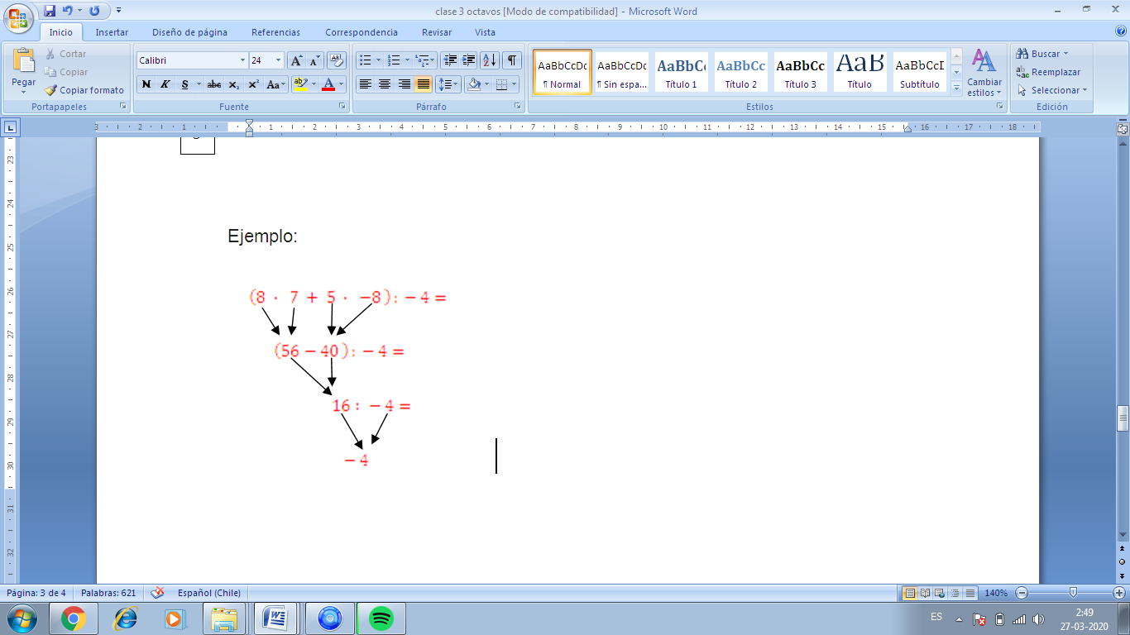

Actividad.
- Calcula los siguiente ejercicios escribiendo el desarrollo paso a paso de la manera más ordenada posible:

- 6 + - 7 – (- 8) + 4 – 2 =

- 16 – 21 + 18 – 8 =

- 46 – {38 – (- 2) + - 9 + (42 – 18 + -15) – (-7)} =

- ((-12 + 9) – (3 · 3 – 12 : 3) + 2) =

